采购需求
一、采购内容及数量
序号 | 项目内容 | 数量 | 预算金额(元) | 备注
1 | 数控车配套、智能线配套 | 1批 | 246300.00

二、商务要求（技术要求里另有注明的以技术要求为准）
▲付款条件 | 本合同签订后卖方向买方支付合同价款的5%作为履约保证金；卖方完成全部供货及安装、调试、培训并通过买方验收，买方入库报销后15个工作日内，买方向卖方支付100%合同价款（卖方必须先开具合同金额100%的正式税务发票）；履约保证金自验收合格之日起自动转为质量保证金，一年后无质量问题，资产管理处收到使用部门填写的质保期满验收单后7个工作日内支付。
质保期 | 2年。
交付时间 | 成交通知书发出后45天内完成交付并验收通过
交付地点 | 温州职业技术学院指定地点。
三、技术要求
序号 | 名称 | 规格型号 | 数量 | 计量单位 | 备注
1 | 外圆车刀 | VB35-20×20 | 10 | 把 | 数控车配套  5.71万
2 | 外圆车刀刀片 | VB35 | 40 | 片
3 | 切槽刀 | 3mm-20×20 | 20 | 把
4 | 切槽刀刀片 | 3mm-2刃 | 40 | 片
5 | 球刀刀片 | R2 | 30 | 片
6 | 外螺纹车刀 | 螺距2mm-20×20 | 10 | 把
7 | 外螺纹车刀刀片 | 螺距2mm-3刃 | 30 | 片
8 | 梯形螺纹车刀 | 立装6.0mm | 26 | 把
9 | 梯形螺纹车刀片 | 6 | 60 | 片
10 | 内孔车刀 | φ12 | 10 | 把
11 | 内孔刀刀片 |  | 30 | 片
12 | 镗刀座 | 25-φ35 | 10 | 套
13 | 端面槽车刀 | 30-35mm | 10 | 把
14 | 端面槽车刀片 | 3mm | 30 | 片
15 | 内螺纹车刀 | φ12-2mm螺距 | 12 | 把
16 | 内螺纹车刀刀片 | 2mm | 30 | 片
17 | 安全踏板 | 1米×3米 | 16 | 个
18 | SMT-43080（198托盘及工件转换托板）（现场提供样品1套） | 配套：麦迅SMT150强力卡盘  参数：重复定位精度±0.001mm  夹持方式：弹簧力  打开气压：＞0.6pa  最大夹持力：12000N/24000N  表面涂层：低温DLC涂层  使用寿命：150万次  直径170mm  孔件配M8螺丝  夹持范围250*250*250mm  转换托板配套：麦迅SMT150强力卡盘  附带SMT-工件转换托板  工件定位精度±0.005mm  表面涂层：低温DLC涂层  使用寿命：150万次 | 32 | 套 | 智能线配套  18.92万
19 | 立库转运托板 | 材料:铝合金6061  尺寸：800mm*600mm*30mm  定位孔精度：≤0.02mm  定位孔位置精度：≤0.02mm  材料表面阳极氧化处理 | 10 | 个
20 | 立库转运托板 | 材料:不锈钢304  尺寸：800mm*600mm*3mm  承载强度100KG  局部做加强筋处理  材料表面喷砂处理  具备基础定位功能，定位精度0.2mm | 50 | 个
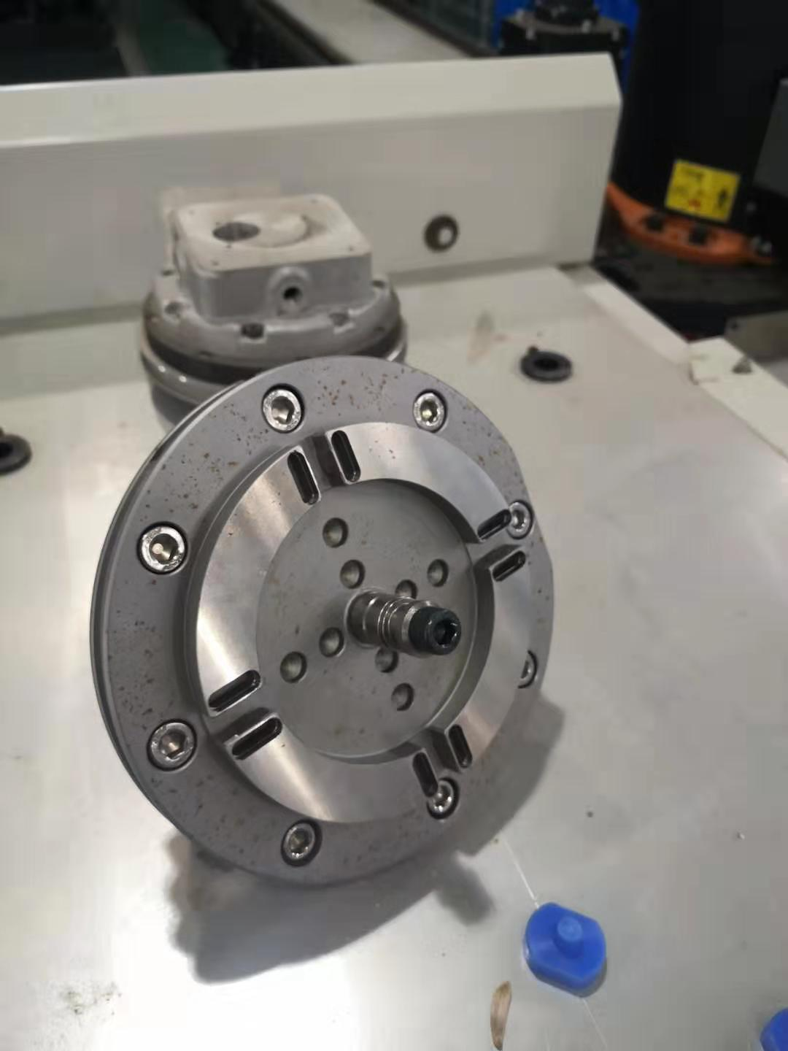
配套麦逊的夹具
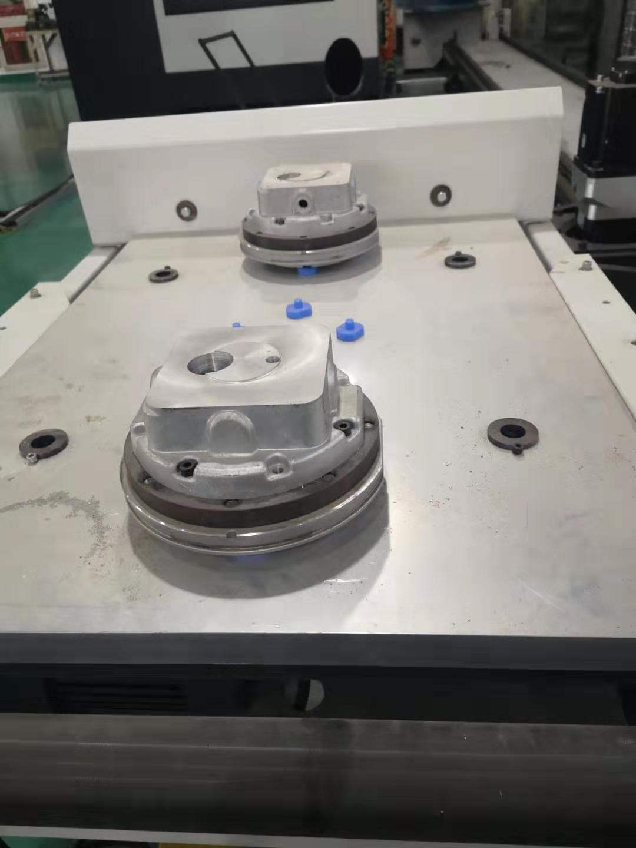
托板实物图

四、其他
标“▲且加下划线”的有关技术和商务要求为实质性条款，响应方必须做出实质性响应，否则视为无效响应文件。除此之外其余的指标、服务要求以及合同条款可在磋商现场，根据磋商小组与供应商的磋商进行变动。
除磋商文件中所明确的采购需求规格外，欢迎其他能满足本项目采购需求且性能相当于或高于所明确的产品参加磋商报价。同时在采购需求偏离表中作出详细对比说明。

